Н-Дженгутаевская СОШ

Информация
о проведении Новогодних праздников
в МКОУ «Н-Дженгутаевская СОШ»
в 2017-2018 уч.г.
27,28 декабря в школе прошли Новогодние праздники согласно составленному графику.
27 декабря 1-4 кл и 5-7 кл
28 декабря 8-11 кл.
В течение Новогодних праздников было организовано дежурство учителями школы и инспектором полиции.
С учащимися школы предварительно классными руководителями был проведён инструктаж по ТБ и поведению на Новогодних праздниках.
В фойе школы было организовано выставка рисунков и поделок.
В начале мероприятия обучающихся поздравила директор школы Гусейнова Г.К.
В гости к детям 1-7 кл пришли артисты кукольного театра г.Махачкалы.
Праздник проходил в зале у новогодней елки и начался с представления небольшой новогодней сказки с Дед Морозом, Снегурочкой, клоуном и Зима-Зимушкой. Праздник прошёл весело и интересно.
Ребята дружно водили хороводы под новогоднюю музыку.
Новогодний бал 8-11 кл. вели Махмудов Мурат и Магомедова Женнет.
Были организованы конкурсы на лучшую стенгазету, икебану и на лучший новогодний костюм. По окончании представления состоялась новогодняя дискотека. В конце мероприятия члены жюри подвели итоги и наградили грамотами от Деда Мороза и Снегурочки.

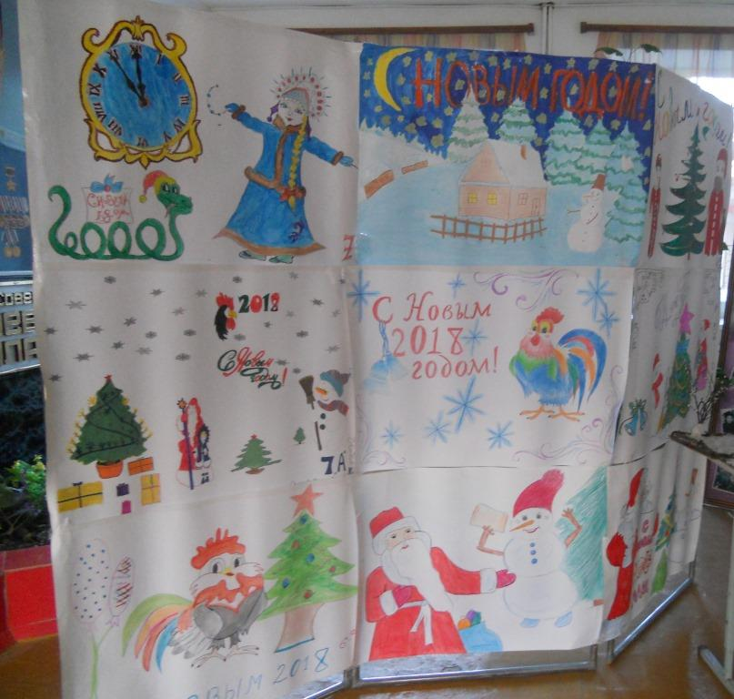

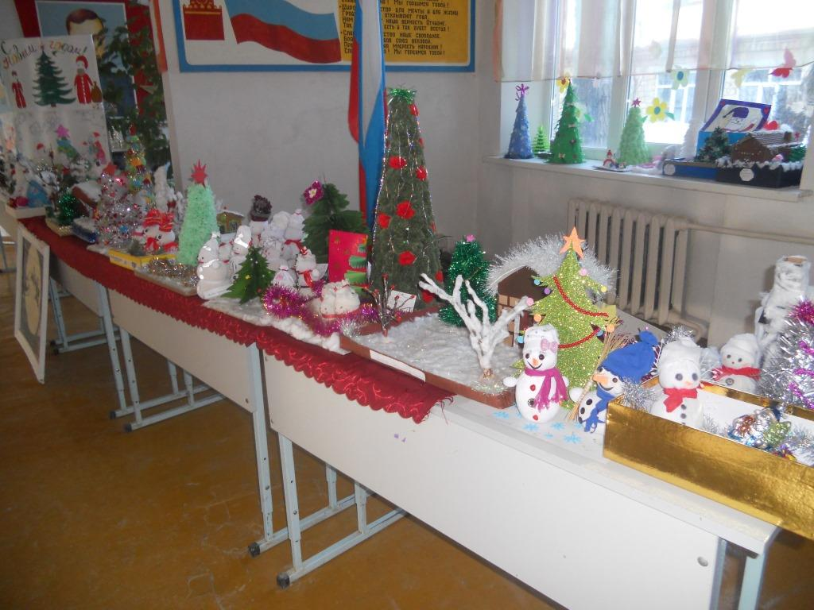

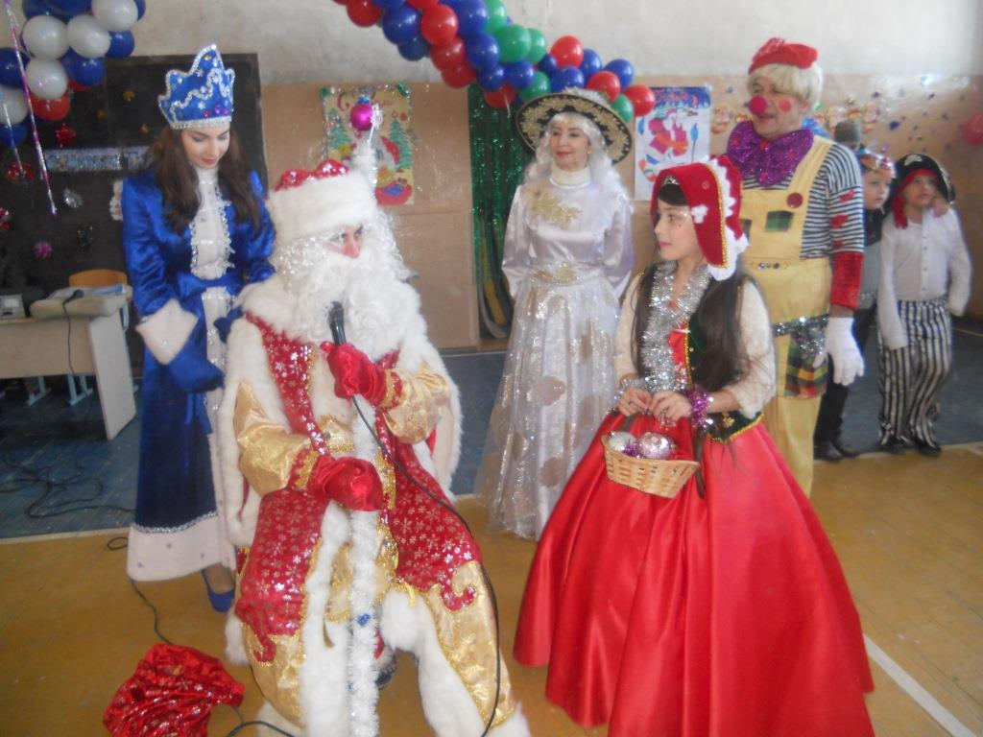

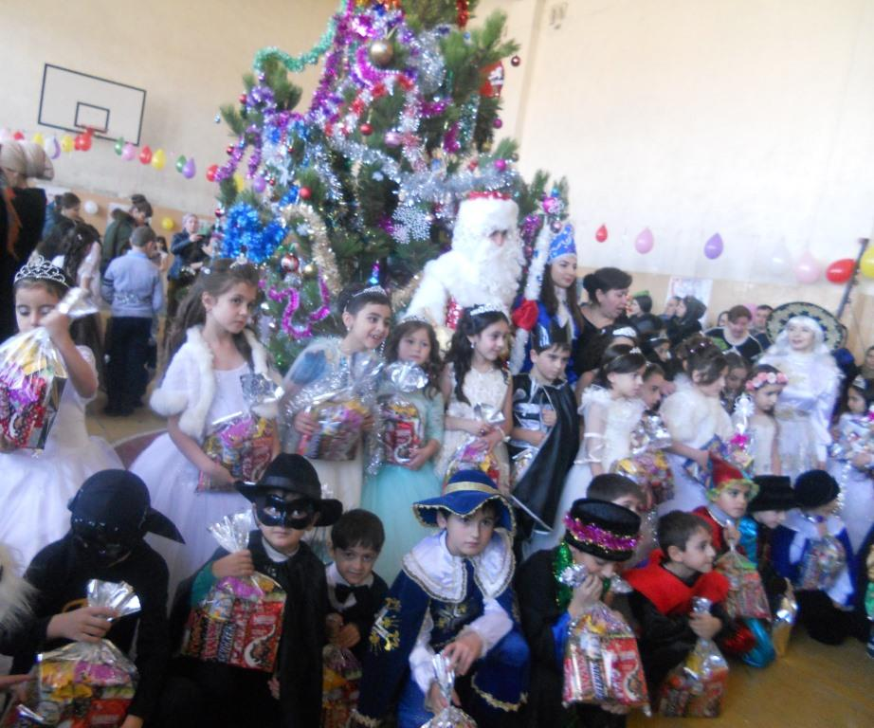

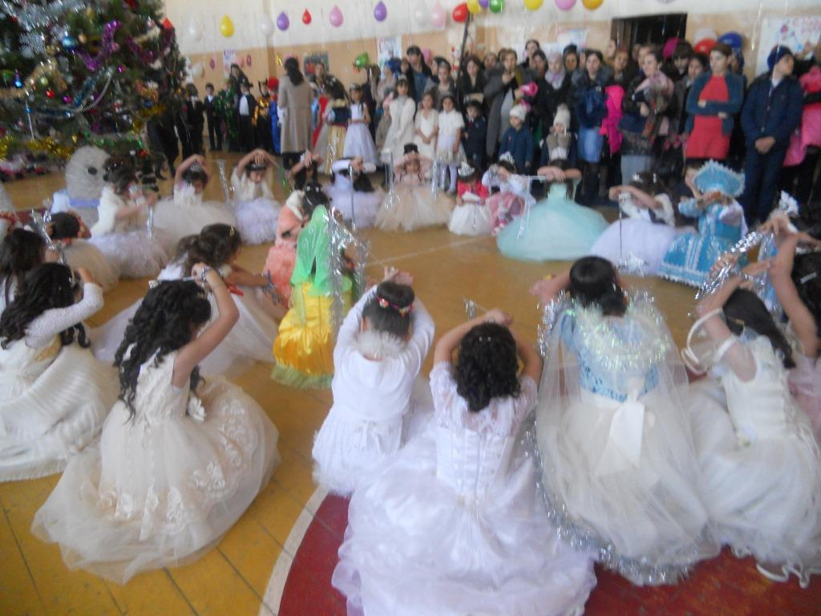

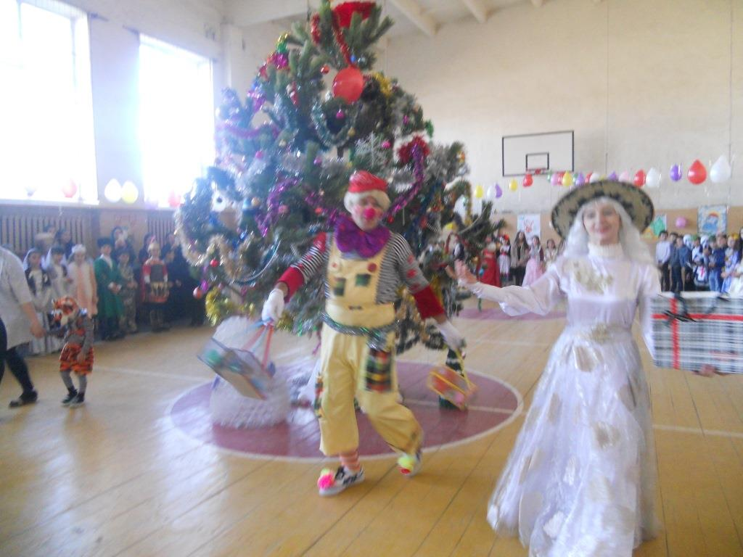

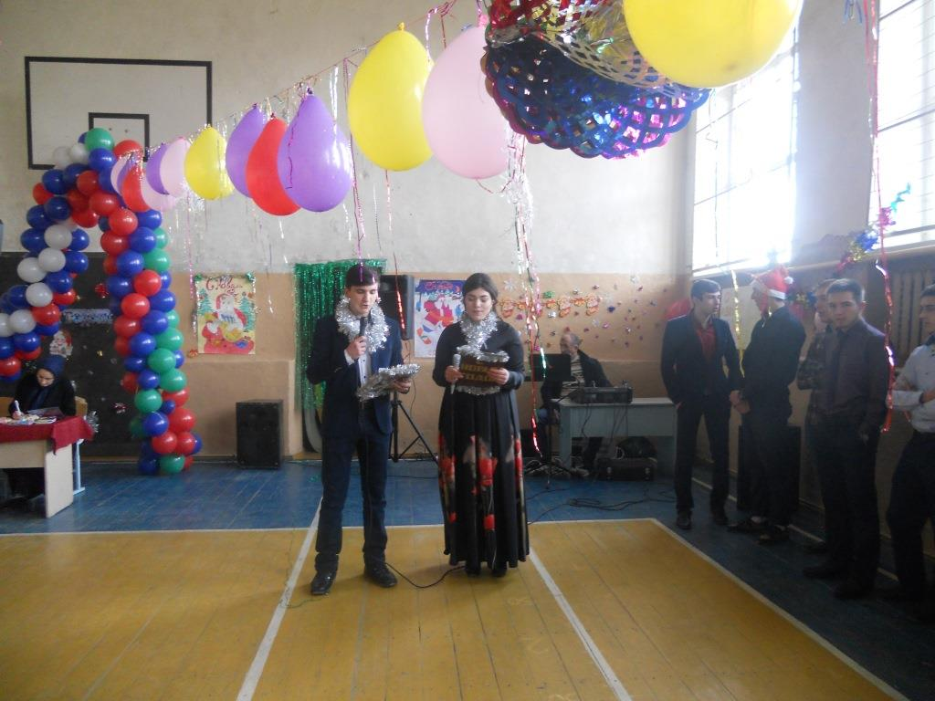

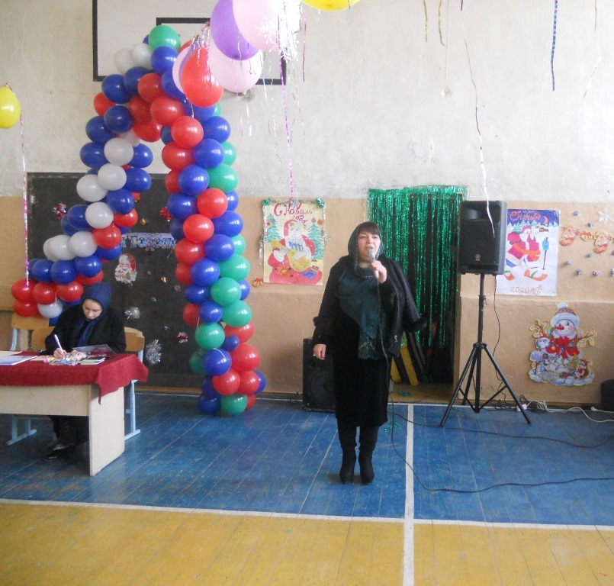

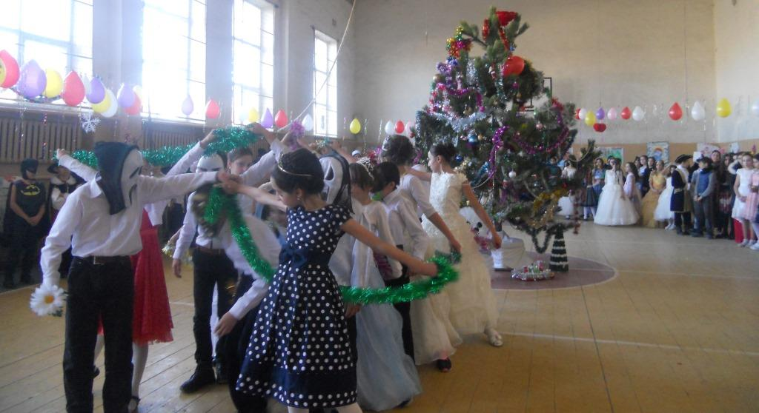

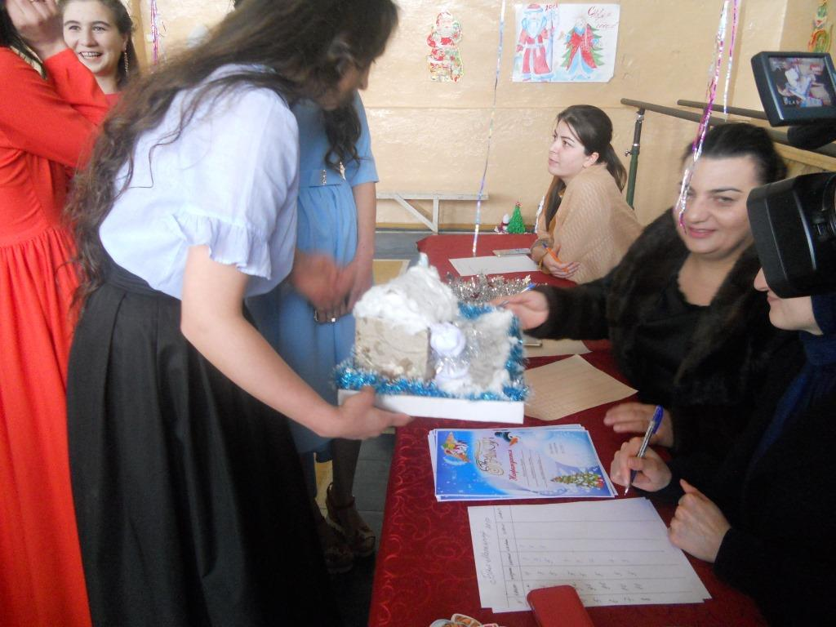
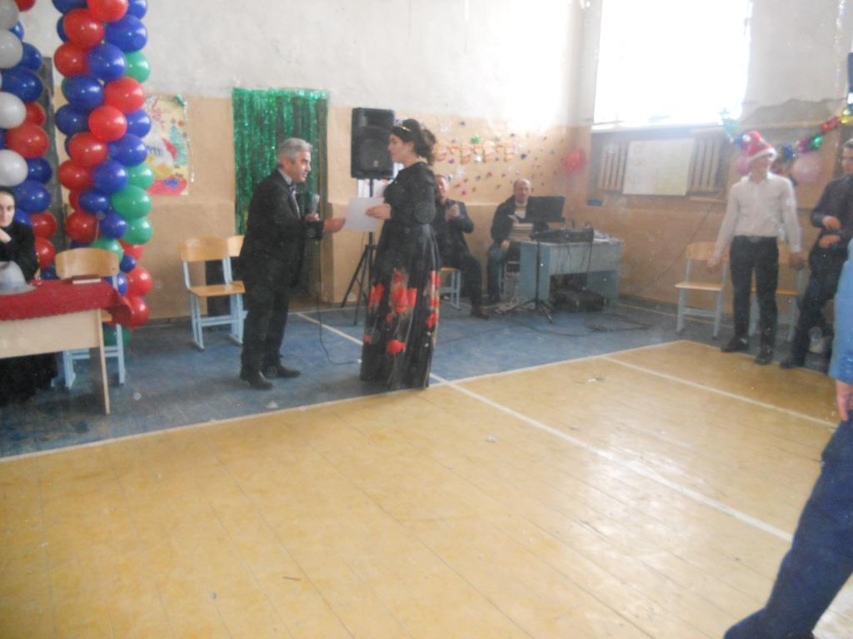

Зам.по ВР Чопанов М.М.

